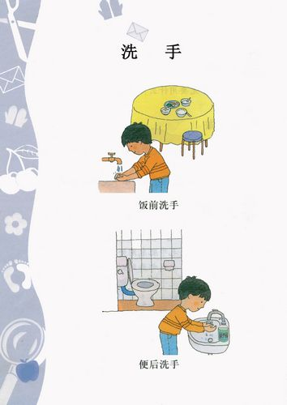
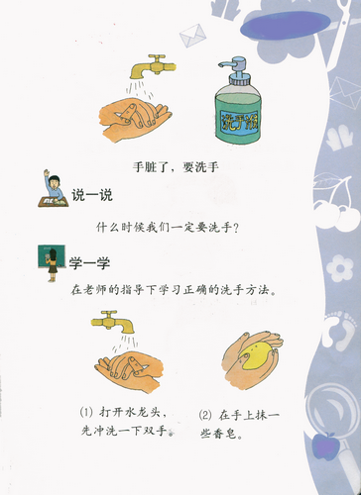
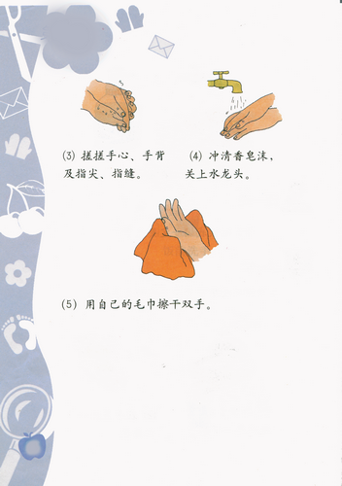
课程内容 | 洗 手
教学时间 | 课时
教学目标 | 1、使学生认识洗手用具（毛巾、脸盆，肥皂）；  2、通过学习让学生初步掌握正确的洗手方法；  3、培养学生从小养成注意个人卫生的好习惯；  4、培养学生观察能力和动手实践能力。
教学重点、难点 | 1、认识洗手用具（毛巾、脸盆，肥皂）；  2、初步掌握正确的洗手方法。
教学准备 | 脸盆、 毛巾、肥皂、 录音机。
教学过程 | 一、教学思路  儿歌导入——学习新知 ——游戏练习——全课小结  二、教学过程  （一）、儿歌导入  洗手  小手小手淋淋湿，  小手小手搓一搓，  小手小手洗一洗，  小手小手真干净。  （二）、学习新知  1、认识洗手用具。  2、学习洗手方法。  ✿、教师正确示范洗手方法（分步）。  ✿、 用脸盆装水；  ✿、 浸湿手；  ✿、手心、手背涂上肥皂；  ✿、 洗手：浸湿手 — 涂上肥皂 —手心、手背搓一搓— 放进水里洗一洗；  ✿、用毛巾擦干手；  ✿、 搓洗毛巾；  ✿、 挂毛巾、倒水。  3、全体学生按老师的口令分步骤学习洗手。  4、组织学生练习洗手，教师巡回指导。  （三）、游戏练习  带小朋友们去卫生间洗手：带领5—6个孩子到卫生间洗手，教师先示范洗手过  程，然后小朋友们跟教师一起洗手。先抹一抹肥皂，搓一搓手，然后用水冲一冲。  ——儿歌辅助洗手：教师一边念儿歌一边洗手，小朋友们跟随模仿。  洗手  小朋友，来洗手；  卷起袖，淋湿手；  抹上肥皂搓呀搓；  清清水里擦一擦；  我的小手真干净。  （四）、总结
教学后记 | 1、A、B组同学学会洗手，并能独立完成。  2、C组同学需要在老师或家人的帮助下完成洗手。  3、指缝、指尖这些地方学生还没有完全掌握，需在家多加练习。

